 | 无锡吉羊电子有限公司
 | Wuxi Jiyang Electron CO.,LTD
样品承认书
客户名称： | 全汉电源
产品型号： | CL21 450V 225K P15 L4
客户料号：
送样日期： | 2021-10
版本号码： | Q/JY CRS004-33 |  | 承认书页数： |  | 7
厂 商 确 认 栏
确认章 |  | 制 作 |  | 审 核 |  | 核 准
 |  | 黄芳 |  | 储亚琴 |  | 段立强
客 户 承 认 栏
承认章 |  | 测 试 |  | 审 核 |  | 核 准
中文地址： | 江苏省无锡市锡山区羊尖镇
英文地址： | Yangjian Town, Xishan City, Jiangsu Pr., CHINA
电 话： | 0510 88731614 88732411 |  |  | 传 真： |  | 0510 88731611
网 址： | Http://www.wxjiyang.com |  |  | 邮 编： |  | 214107

承认书目录

序号 | 承认书页数 | 资料名称
1 | 1 | 承认书封面
2 | 1 | 承认书目录
3 | 1 | 历史变更记录
4 | 1 | 外观尺寸及电性能参数
5 | 1 | 环境及可靠性
6 | 1 | 性能曲线
7 | 1 | 材料清单

历史变更记录

序号 | 变更内容 | 变更时间
1
2
3
4
5
6
7
8
9
10
11
12
13
14
15

- 电容器外型尺寸及标志图：

W(mm) max | 18.5
H(mm) max | 23.0
T(mm) max | 9.0
P(mm)±0.5 | 15.0
L(mm) ±0.5 | 4
d(mm) ±0.05 | 0.8
标志 | 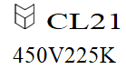

二、电性能参数

序号 | 项目 | 参数值 | 单位 | 测试条件及方法
1 | 标称容量 | 2.2 | μF | 测试电压：1Vrms  测试频率：1 KHZ
2 | 误差范围 | K:±10% |  | 测试电压：1Vrms  测试频率：1 KHZ
3 | 损耗角正切 | ≤0.8% |  | 测试电压：1Vrms  测试频率：1 KHZ
4 | 额定电压 | 450 | VDC
5 | 绝缘电阻 | ≥2500 | MΩ | 充电电压：100VDC
6 | 耐压值 | 800 | VDC | 5秒无击穿
备注 | 测试环境：22±5℃测试仪器：TE2618B

序号 | 试验项目 | 试验条件 | 判定标准
1 | 可焊性 | 焊接温度：235±5℃  浸渍时间：2±0.5秒  浸渍深度：距离样品本体2mm | 引出线镀锡良好，镀锡面积不少于95％
2 | 耐焊接热 | 焊接温度：260±5℃  浸渍时间：10±1秒  浸入深度：锡面距离本体2mm  恢复时间：标准大气条件下2h | 1.外观无可见损伤  2. ΔC/C≤ ±5%
3 | 稳态湿热 | 温度：40℃±2℃  湿度：90～95%RH  持续时间：500h  恢复时间：标准大气条件下4h | 外观无可见损伤，标志清晰  ΔC/C：≤±5%  tgδ的增加：  ≤0.005 (1kHz)  耐电压：无永久性击穿或飞弧  绝缘电阻IR：≥额定值的50%
4 | 耐久性 | 温度：85℃±2℃  施加电压：1.25倍额定电压  持续时间：1000h  恢复时间：标准大气条件下4h | 外观无可见损伤，标志清晰  ΔC/C：≤±8%  tgδ的增加：  ≤0.005(1kHz)  绝缘电阻IR：≥额定值的50%
5 | 温度冲击 | 低 温：-40℃±2℃，保持30min  高 温：+85℃±2℃，保持30min  转换时间：≤20s  循环次数：10次  恢复时间：标准大气条件下2h | 外观无可见损伤  ΔC/C：≤±5%
6 | 标识耐溶剂 | 用沾有无水酒精的棉布擦拭电容器表面的丝印  砝码重量：500g  次数：10次 | 丝印清楚可见，无掉落
7 | 振动 | 频率范围：10Hz～500Hz  振幅：0.75mm  振动方向：X、Y、Z轴三个方向  振动时间：每个方向振动2h，共6h | 外观无可见损伤  ΔC/C：≤±5%
8 | 碰撞 | 加速度：390m/s2  脉冲时间：6ms  次数：4000次 | 外观无可见损伤  ΔC/C：≤±5%
9 | 引线强度 | 拉力  固定电容器，以引出方向加负荷，保持1-5秒；  负荷：10N  折弯  在引出线一半位置折弯90度，加负荷并保持5秒，回复后向反方向弯折90度，加负荷并保持5秒，再回复原状，  负荷：5N | 测量电容器无接触不良、短路、开路等不良；  引线不拉出  引线不折断
10 | …
三、环境及可靠性
CL21型电容器曲线：

聚酯薄膜介质电容器主要技术特性曲线图
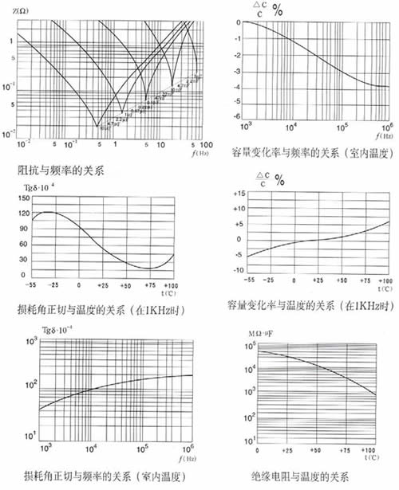

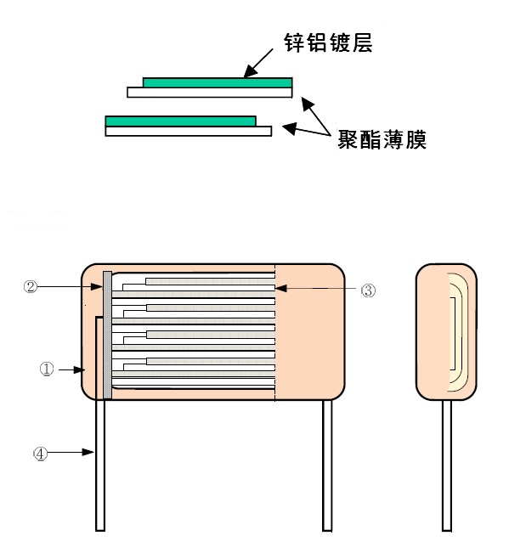

承认样品材料清单

序号 | 物料名称 | 本体材料规格 | 制造商名称 | RoHS2.0标准
1 | 薄膜 | MPE安全膜 | 东丽/泓电 | 符合
2 | 铜线 | φ0.8 | 宏意/闸上 | 符合
3 | 喷金料 | φ1.54 | 天龙/长峰 | 符合
4 | 环氧树脂 | 红棕色 | 康隆/新祥辉 | 符合

